ОТЧЁТ
о проведенных антинаркотических мероприятиях, организованных
учреждениями культуры в МО Павловский район,
МБУ «СКЦ МО Новопластуновское СП»
Апрель 2026года

№ | Наименование сельского поселения | Наименование мероприятия  (краткая информация о мероприятии, скриншот) | Место проведения, ссылки на используемые сайты | Дата, время проведения | Кол-во участников/просмотров
 | МБУ «СКЦ МО Новопластуновское СП» | 07.04.26г.В СКЦ Новопластуновском прошло мероприятие "Формула здоровья"  С участниками была проведена оздоровительная зарядка. Так же проведена беседа о факторах, влияющих на здоровье человека, о правилах здорового образа жизни, о способах сохранения и укрепления здоровья. Чтобы быть здоровым не только физически, но и умственно, нужно много знать и читать.  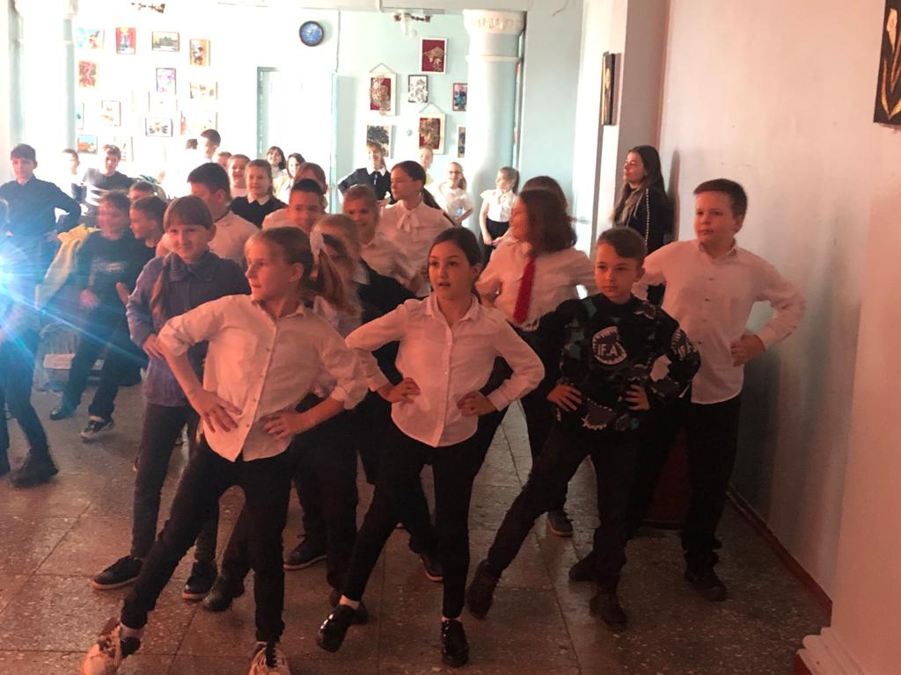 | https://vk.com/wall-216387284_2572 | 07.04.26г.  12.00ч. | 25\30
 | структурные подразделения х-р Бальчанский | 07.04.26г. В рамках программы «Антинарко» и межведомственной комплексной оперативно - профилактической операции "Чистое поколение - 2026" для ребят сельского клуба х.Бальчанский прошла важная беседа о вреде наркотиков и важности здорового образа жизни «Жизнь прекрасна без вредных привычек» . Ребята узнали, как сказать «нет» пагубным привычкам, почему важно выбирать спорт, творчество и дружбу.  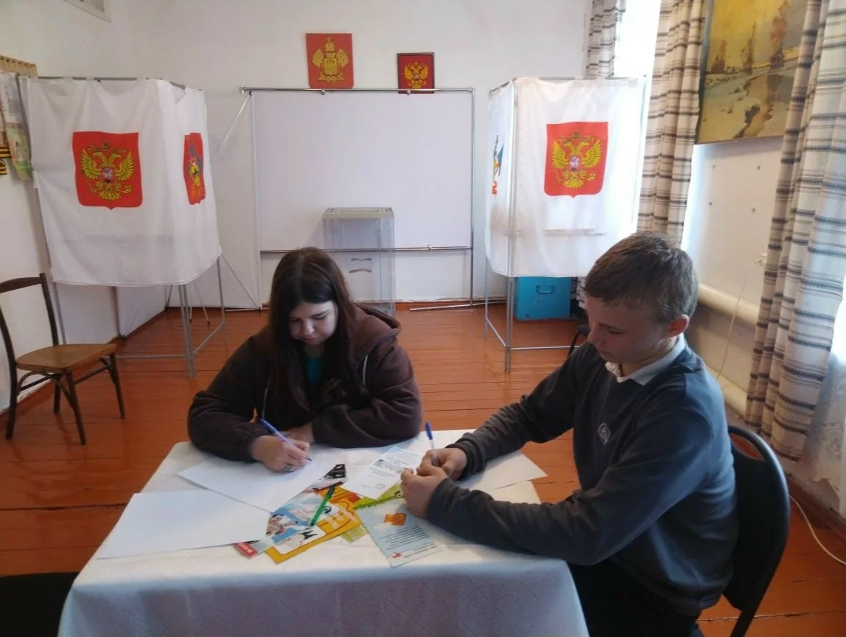 | https://vk.com/wall-216387284_2568 | 07.04.26г.  15.00ч. | 4\20
 | структурные подразделения х-р Междуреченский | 07.04.26г. Ко Всемирному Дню здоровья, а также в рамках межведомственной комплексной оперативно- профилактической операции "Чистое поколение 2026" в сельском клубе хутора Междуреченский проведена беседа "Моё здоровье". Каждый взрослый человек вам скажет, что здоровье - это величайшая ценность. На наше здоровье влияет множество факторов. Что-то мы не в силах изменить, но очень много зависит и от нас. Чтобы быть здоровым, чтобы жить долго и счастливо, нужно вести здоровый образ жизни. И это под силу каждому человеку.  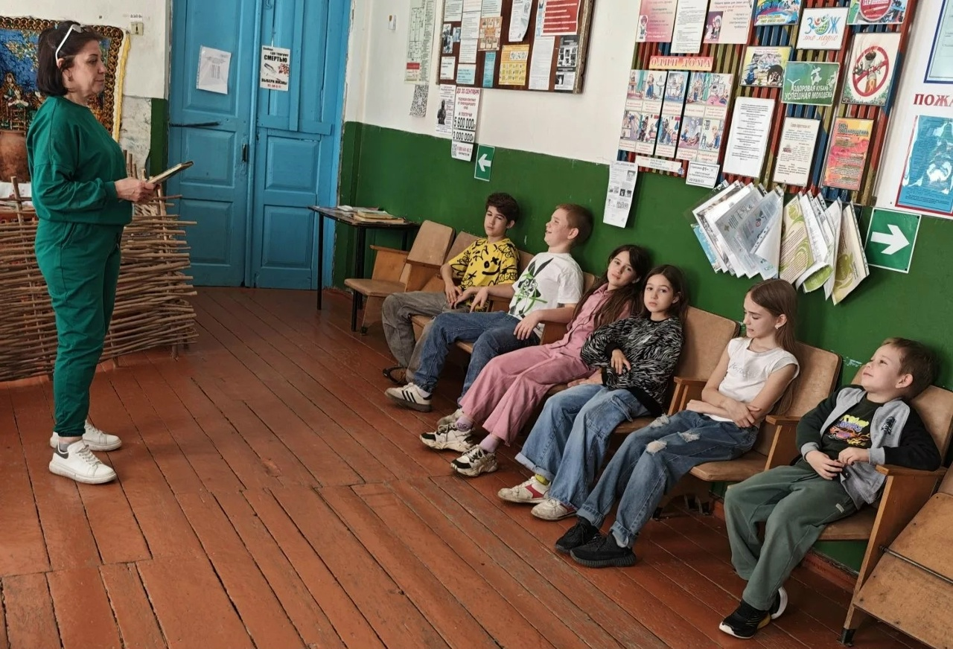 | https://vk.com/wall-216387284_2571 | 07.04.26г.  15.30ч. | 6\20
Всего мероприятий: 3
Участников: 35
Просмотров:70
Всего охват: 105
Руководитель ФИО - Кедровская И.В.
Исполнитель - Обеленец О.Ю. 89615897100

